Финансовый университет и НСПК
Финансовый факультет (ФФ)
Разработка концепции сервиса «СБП Резерв»
Шуликова Марина Дмитриевна

«СБП Резерв»

Аннотация
Разработана концепция нового сервиса «СБП Резерв», встраиваемого в мобильное приложение «СБПэй» и Систему быстрых платежей. Сервис позволяет пользователю в момент оплаты автоматически и мгновенно привлечь недостающую сумму для завершения платежа со счёта близкого человека (доверителя), заранее давшего на это согласие. Внедрение сервиса повышает удобство и снижает стресс для пользователей, устраняя технические и психологические барьеры; увеличивает количество успешных транзакций для банков; расширяет функциональность СБП, предлагая новый социально-ориентированный сервис для НСПК.
Введение
Концепция сервиса разработана как встраиваемый социально-финансовый модуль, интегрируемый в Систему быстрых платежей. Технология основана на использовании существующей инфраструктуры СБП и модели предварительного согласия между близкими людьми. Уникальность сервиса заключается в решении актуальной проблемы незавершённых транзакций из-за нехватки средств, сочетая мгновенное техническое решение с устранением ключевого психологического барьера — необходимости личной просьбы. Актуальность подтверждается исследованием: среди респондентов за последний год 76,2% обращались за помощью к близким, а 90,5% помогали своим родным в аналогичных ситуациях.

Анализ аналогов
Прямых аналогов сервиса «СБП Резерв» на рынке не представлено. Существующие альтернативы можно разделить на три категории по способу решения проблемы нехватки средств в момент платежа. Во-первых, это C2C-переводы через СБП и запросы на оплату (R2P), которые не обеспечивают мгновенности и бесшовности в рамках одной платежной сессии, требуя активных действий и времени от обоих участников в момент оплаты. BNPL-продукты и кредитные карты, решая проблему нехватки средств, связаны с финансовыми затратами и долговой нагрузкой. Существующие семейные сервисы и счета не предоставляют гибкого и точечного контроля над тратами, требуя авансового пополнения общего баланса и не позволяя устанавливать ситуативные лимиты. «СБП Резерв» является уникальным решением, сочетая ряд ключевых преимуществ: 1) мгновенное и бесшовное закрытие недостатка; 2) сочетание удобства и контроля; 3) бесплатность для пользователей; 4) широчайший охват аудитории благодаря работе в экосистеме СБП и большой целевой аудитории.

Архитектура сервиса
- Плательщик: Пользователь, инициирующий оплату покупки. В момент нехватки средств на своём счёте выбирает из предложенного списка Доверителя для автоматического покрытия недостачи.
- Банк Плательщика: в случае обнаружения недостатка средств запрашивает у сервиса «СБП Резерв» список доступных Доверителей, отображает его пользователю и инициирует цепочку операций по завершению платежа.
- Доверитель (близкий человек): пользователь, заранее предоставивший согласие на автоматическое списание средств в пользу конкретного Плательщика в рамках настроенных лимитов (сумма, категории трат); не участвует активно в момент транзакции.
- Банк Доверителя: на основании предварительного согласия автоматически исполняет команду на перевод средств Плательщику в рамках установленных лимитов.
- НСПК (ОПКЦ СБП): инфраструктурный оператор и маршрутизатор; обеспечивает коммуникацию между всеми участниками процесса.
- Сервис «СБП Резерв»: Встроенный модуль приложения «СБПэй», выступающий ключевым оркестратором. Он хранит реестр доверительных связок с лимитами, по запросу Банка Плательщика предоставляет список доступных Доверителей и координирует процесс списания, передавая команду Банку Доверителя.
- Магазин: Торговая точка, выставляет счёт Плательщику, получает средства после завершения транзакции.
- Банк Магазина: принимает итоговый платёж от Плательщика и зачисляет средства на счёт Магазина.
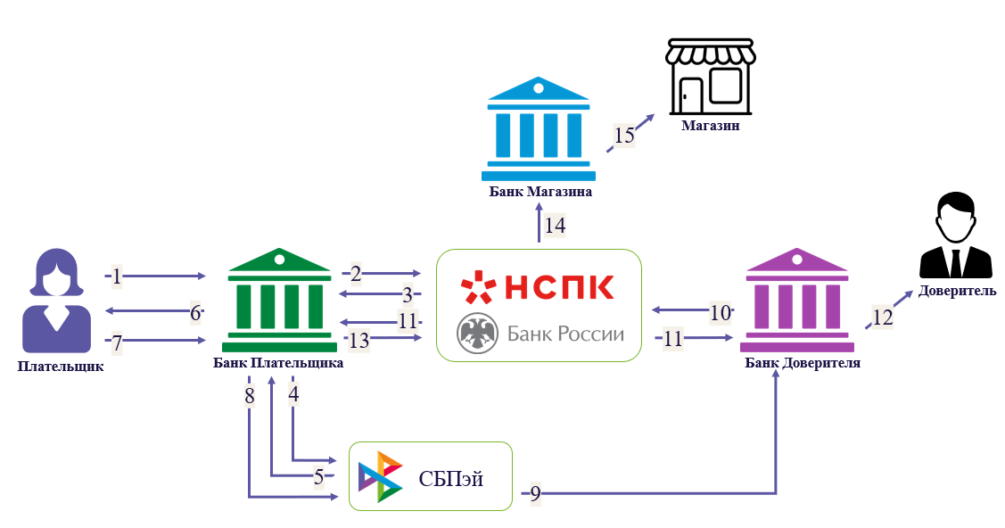
- Плательщик инициирует оплату, для этого он сканирует QR-код, чтобы запросить у своего банка информацию о выставленном Магазином счёте.
- Банк Плательщика обращается в НСПК, он отправляет запрос для получения деталей счёта (суммы, получателя).
- НСПК возвращает банку Плательщика запрашиваемые данные о выставленном счёте.
- Банк Плательщика, проверив баланс и обнаружив недостаток средств, обращается к Сервису «СБП Резерв» (модулю приложения «СБПэй»), чтобы узнать, есть ли у плательщика подключённые счета доверителей с функцией «резерв».
- Сервис «СБП Резерв» (модуль «СБПэй») предоставляет Банку Плательщика список доступных доверителей.
- Банк Плательщика отображает Плательщику сумму к оплате и список доступных счетов Доверителей для покрытия недостачи.
- Плательщик выбирает конкретный счёт и подтверждает операцию.
- Банк Плательщика передаёт Сервису «СБП Резерв» (модулю «СБПэй») платежное поручение на перевод средств с выбранного счёта Доверителя.
- Сервис «СБП Резерв» (модуль «СБПэй») передаёт команду на списание Банку, обслуживающему Доверителя.
- Банк Доверителя, имея предварительное согласие своего клиента, инициирует перевод, отправляет в НСПК (ОПКЦ СБП) платёжное поручение на перевод средств со счёта Доверителя Плательщику.
- НСПК организует проведение перевода через расчётный центр Банка России, после чего уведомляет Банк Плательщика и Банк Доверителя.
- Банк Доверителя информирует его о списании средств.
- Банк Плательщика инициирует финальный платёж. После зачисления средств Банк Плательщика автоматически отправляет в НСПК (ОПКЦ СБП) платёжное поручение на оплату магазину.
- НСПК осуществляет расчёт и уведомляет Банк Магазина о зачислении средств.
- Банк Магазина зачисляет поступившие средства с корреспондентского счёта на расчётный счёт Магазина.
Области применения сервиса
- Семейная поддержка: родители выступают финансовой «подстраховкой» для детей-подростков и студентов при повседневных тратах, сохраняя контроль через настраиваемые лимиты.
- Партнёрский бюджет: супруги или пары гибко покрывают небольшие недостачи друг у друга без необходимости ведения общего счёта или срочных переводов.
- Забота о старшем поколении: взрослые дети тактично поддерживают пожилых родителей, избавляя последних от необходимости прямой просьбы.
- Доверительный круг близких: Сервис может использоваться между любыми близкими людьми, разделяющими взаимное финансовое доверие.
Экономическая эффективность
Проект является экономически эффективным. Его модель монетизации основана на сохранении для банков-партнёров комиссионного дохода от транзакций, которые без сервиса были бы утеряны из-за недостатка средств у плательщика. Это создает прямую экономическую ценность для партнеров. Экономическую эффективность подтверждают и рассчитанные показатели: NPV = 96,6 млн руб.; IRR = 136%, при ставке дисконтирования 28% срок окупаемости (PP) составляет 2,1 года. К специфическим рискам проекта, учтённым в ставке дисконтирования, относятся риск интеграции с банками, операционный риск и риск копирования крупными игроками.
Заключение
Сервис «СБП Резерв» будет востребован, потому что он напрямую и комплексно решает подтверждённую «боль» пользователей. Его интеграция в приложение «СБПэй» и привычную банковскую среду обеспечивает низкий порог входа и высокое доверие. Пользователи выберут его за уникальное, не предлагаемое больше никем сочетание: полное устранение неловкости при просьбе, мгновенное и незаметное завершение покупки, абсолютная бесплатность и чувство финансовой защищённости благодаря поддержке близких.

Список литературы
- Банк России. СБП: основные показатели. II квартал 2025 года [Электронный ресурс]. – 2025. – URL: https://cbr.ru/analytics/nps/sbp/2_2025/ (дата обращения: 11.01.2026).
- Банк России. Тарифы на услуги Банка России в сервисе быстрых платежей... при осуществлении перевода денежных средств физическими лицами в пользу физических лиц... действующие с 22 сентября 2024 года [Электронный ресурс]. – 2024. – URL: https://www.cbr.ru/PSystem/payment_system/2024-09-22_01/ (дата обращения: 11.01.2026).
- Банк России. Ставки (тарифы) межбанковских вознаграждений (МВБ) и максимальные значения размера платы, взимаемой кредитными организациями со своих клиентов за осуществление перевода денежных средств физическими лицами в пользу юридических лиц... в сервисе быстрых платежей (СБП)... действующие с 1 мая 2023 года [Электронный ресурс]. – 2023. – URL: https://www.cbr.ru/PSystem/payment_system/2023-03-17/ (дата обращения: 11.01.2026).
- X5 Group. «Х5 Клуб»: как часто россияне оставляют товары на кассе? // Retail.ru [Электронный ресурс]. – 2024. – URL: https://www.retail.ru/news/kh5-klub-kak-chasto-rossiyane-ostavlyaet-tovary-na-kasse-28-marta-2024-239215/ (дата обращения: 11.01.2026).
- АО «НСПК». Инструкция по использованию СБП: подробный гайд [Электронный ресурс]. – 2024. – URL: https://sbp.nspk.ru/blog/instrukciia-po-ispolzovaniiu-sbp (дата обращения: 11.01.2026).
- АО «НСПК». Система быстрых платежей для бизнеса [Электронный ресурс]. – URL: https://sbp.nspk.ru/business (дата обращения: 11.01.2026).
- Кириллова Е. Ловкость рук и никакого мошенничества: как оплачивать товар без налички и банковской карты // Журнал «Совкомбанка» [Электронный ресурс]. – 2024. – URL: https://journal.sovcombank.ru/sberezheniya/lovkost-ruk-i-nikakogo-moshennichestva-kak-oplachivat-tovar-bez-nalichki-i-bankovskoi-karti (дата обращения: 11.01.2026).
- Инвойсбокс. Сценарий RTP (Request-to-Pay) [Электронный ресурс]. – URL: https://docs.invoicebox.ru/docs/scenarios/rtp/ (дата обращения: 11.01.2026).
- Игнатьев М. Российские банки готовят сервис «семейного банкинга» // Коммерсантъ [Электронный ресурс]. – 2025. – URL: https://www.kommersant.ru/doc/8177977 (дата обращения: 11.01.2026).
- РБК. *Свыше 40% россиян отказались от части покупок из-за нехватки средств – опрос* // РБК [Электронный ресурс]. – 2024. – URL: https://www.rbc.ru/finances/26/08/2024/66ca1b329a794785d3e98180 (дата обращения: 11.01.2026).

